MINISTARSTVO PODUZETNIŠTVA I OBRTA
1208
Na temelju članka 61. stavka 2. Zakona o obrtu (»Narodne novine«, broj 143/2013), ministar nadležan za obrt, nakon prethodno pribavljenog mišljenja ministra nadležnog za obrazovanje donosi
PRAVILNIK
O MINIMALNIM UVJETIMA ZA UGOVORE O NAUKOVANJU
OPĆE ODREDBE
Članak 1.
Ovim Pravilnikom propisuju se minimalni uvjeti za ugovore o naukovanju, sadržaj i izgled Obrasca Ugovora o naukovanju i Obrasca raskida Ugovora o naukovanju, zatim praćenje i vrednovanje praktične nastave i vježbi naukovanja te sadržaj i izgled obrasca Zapisnika o provedenom kontrolnom ispitu.
Članak 2.
(1) Ugovore o naukovanju sklapaju, radi izvođenja praktične nastave i vježbi naukovanja, obrtnici ili pravne osobe kod kojih se izvodi praktična nastava i vježbe naukovanja i učenici odnosno roditelji ili skrbnici učenika.
(2) Učenik može pohađati praktičnu nastavu i vježbe naukovanja kod obrtnika ili pravne osobe ako ispunjava uvjete iz članka 60. Zakona o obrtu i članka 1. stavka 4. Zakona o strukovnom obrazovanju (»Narodne novine«, broj 30/2009).
(3) Cilj izvođenja praktične nastave i vježbi naukovanja je obrazovanje i osposobljavanje učenika za obavljanje vezanih obrta.
PRAĆENJE I VREDNOVANJE UČENIKA
Članak 3.
(1) Za praktičnu nastavu i vježbe naukovanja koja se izvodi kod obrtnika ili pravne osobe uspjeh učenika prati se vrednovanjem svake radne vježbe i kontrolnim ispitom.
(2) Opisi radnih vježbi, vrednovanje i ocjene unose se u mapu praktične nastave i vježbi koju je učenik dužan voditi do završetka obrazovanja.
(3) Osnovni podaci o sadržajima praktične nastave i vježbi naukovanja realiziranim kod obrtnika ili pravne osobe, odnosno u školi te o ocjenama učenika upisuju se u pedagošku dokumentaciju srednje škole u skladu s odredbama Zakona o odgoju i obrazovanju u osnovnim i srednjim školama (»Narodne novine«, broj 87/2008, 86/2009, 92/2010, 105/2010 – ispravak, 90/2011, 16/2012, 86/2012 i 94/2013).
Članak 4.
(1) Svrha kontrolnog ispita je utvrditi ostvaruju li se ciljevi i zadaće naukovanja.
(2) Kontrolni ispit u pravilu se provodi tijekom drugog polugodišta drugog razreda srednje škole.
(3) Sadržaj kontrolnog ispita utvrđuje Agencija za strukovno obrazovanje i obrazovanje odraslih na temelju propisanog strukovnog kurikuluma.
(4) Kontrolni ispit provodi Povjerenstvo koje imenuje ravnatelj srednje škole. Povjerenstvo se sastoji od tri člana, a to su nastavnik stručno-teorijskih sadržaja, nastavnik praktične nastave i vježbi naukovanja te majstor-stručni učitelj.
(5) Tijekom kontrolnog ispita vodi se zapisnik koji se ulaže u mapu praktične nastave i vježbi.
(6) Ako se kontrolnim ispitom utvrdi da se ciljevi i zadaće naukovanja ne ostvaruju, Povjerenstvo predlaže mjere za njihovo poboljšanje.
(7) Obrazac zapisnika o provedbi kontrolnog ispita sastavni je dio ovog Pravilnika kao Prilog 3.
UGOVOR O NAUKOVANJU
Članak 5.
(1) Minimalni uvjeti koje moraju sadržavati ugovori o naukovanju propisani su odredbama Ugovora o naukovanju.
(2) Obrazac Ugovora o naukovanju iz stavka 1. ovog članka sastavni je dio ovoga Pravilnika kao Prilog 1.
(3) Obrazac Ugovora o naukovanju iz stavka 1. ovoga članka otisnut je u svijetloplavoj boji.
(4) Evidenciju ugovora iz stavka 1. ovog članka vodi ministarstvo nadležno za obrt.
(5) Evidencija ugovora o naukovanju kao i evidencija raskida ovih ugovora vrši se putem interaktivne web aplikacije e-Naukovanje, koja je dostupna na službenim mrežnim stranicama ministarstva nadležnog za obrt (www.minpo.hr).
(6) Srednja škola dostavlja na evidenciju ministarstvu nadležnom za obrt jedan primjerak Ugovora o naukovanju koji je potpisan od svih ugovornih strana te sadrži broj ugovora koji je dodijeljen od strane ministarstva nadležnog za obrt.
(7) O raskidu Ugovora o naukovanju, nakon evidentiranja raskida u interaktivnoj web aplikaciji e-Naukovanje, srednja škola obavještava ministarstvo nadležno za obrt putem Obrasca raskida Ugovora o naukovanju koji je sastavni dio ovog Pravilnika kao Prilog 2.
Članak 6.
Učenik koji je isključen iz škole može nastaviti pohađati praktičnu nastavu i vježbe naukovanja kod obrtnika ili pravne osobe s kojim ima sklopljen Ugovor o naukovanju, a odluku o pohađanju praktične nastave i vježbi naukovanja donosi srednja škola na zahtjev učenika.
PRIJELAZNE I ZAVRŠNE ODREDBE
Članak 7.
Danom stupanja na snagu ovoga Pravilnika prestaje važiti Pravilnik o minimalnim uvjetima za ugovore o naukovanju (»Narodne novine«, broj 18/2008, 19/2010 i 109/2012) i Pravilnik o načinu izvođenja programa naukovanja i osposobljavanja za vezane obrte te o pravima, obvezama, praćenju, vrednovanju i ocjenjivanju naučnika (»Narodne novine«, broj 69/2004).
Članak 8.
Ovaj Pravilnik stupa na snagu prvog dana od dana objave u »Narodnim novinama«.
Klasa: 011-01/14-01/53
Urbroj: 516-04-02-02/1-14-4
Zagreb, 16. svibnja 2014.
Ministar
Gordan Maras, v. r.
PRILOG 1.
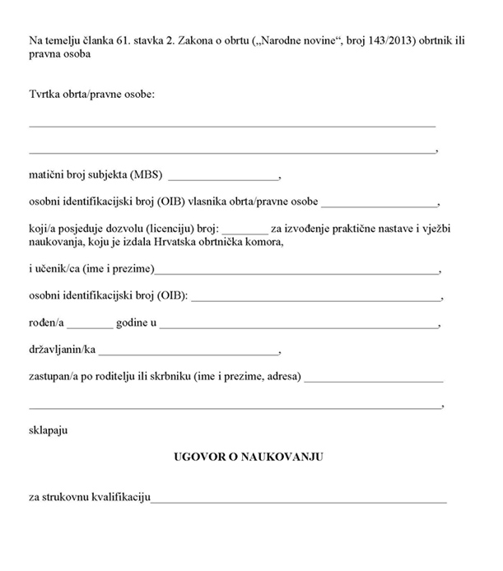
Članak 1.
Obrtnik ili pravna osoba obvezuju se da će ostvarivati program praktične nastave i vježbi naukovanja prema izvedbenom planu i programu koji utvrđuje srednja škola u skladu sa strukovnim kurikulumom (u daljnjem tekstu: škola).
Članak 2.
Obrtnik ili pravna osoba i škola obvezuju se organizirati ostvarivanje strukovnog kurikuluma tako da učeniku omoguće redovito pohađanje nastave svih dijelova strukovnog kurikuluma.
Članak 3.
Obrtnik ili pravna osoba obvezuju se da će praktičnu nastavu i vježbe naukovanja organizirati u skladu sa svojim radnim vremenom, ali ne duže od 8 sati dnevno, odnosno 40 sati tjedno i s utvrđenim godišnjim planom i programom rada škole.
Učenik ne može biti istoga dana i na nastavi u školi i na praktičnoj nastavi i vježbama naukovanja u obrtu ili pravnoj osobi.
Obrtnik ili pravna osoba obvezuju se organizirati praktičnu nastavu i vježbe naukovanja u vremenu od 8.00 do 20.00 sati.
Iznimno od stavka 1. ovog članka redovitim učenicima u prvom razredu praktična nastava i vježbe naukovanja ne mogu trajati duže od 4 sata dnevno, odnosno 20 sati tjedno.
Raspored praktične nastave i vježbi naukovanja, odnosno vrijeme početka i završetka za sve dane utvrđuje se izvedbenim planom i programom praktične nastave i vježbi naukovanja za svaku godinu posebno.
Broj sati koje je učenik tijekom dana proveo na praktičnoj nastavi i vježbama naukovanja obrtnik ili pravna osoba dužna je dnevno evidentirati u evidencijskom listu mape praktične nastave i vježbi.
Ako praktična nastava i vježbe naukovanja kontinuirano traju više od 4 sata dnevno, učenik ima pravo na dnevni odmor u trajanju od najmanje 30 minuta.
Učeniku se mora osigurati dnevni odmor između dva uzastopna dana praktične nastave i vježbi naukovanja u trajanju od najmanje 14 sati neprekidno te tjedni odmor u trajanju od najmanje 48 sati neprekidno.
Tijekom školske godine učeniku se osigurava 45 radnih dana odmora.
Članak 4.
Obrtnik ili pravna osoba obvezuju se da će za ostvarivanje ugovorenih sadržaja praktične nastave i vježbi naukovanja, koje iz bilo kojeg razloga ne mogu ostvariti, sklopiti ugovor o suradnji s drugim obrtnikom ili pravnom osobom koji posjeduje dozvolu (licenciju) za izvođenje praktične nastave i vježbi naukovanja sukladno odredbama članka 56. Zakona o obrtu, ili zatražiti pomoć škole za pronalazak drugog mjesta za ostvarivanje tih sadržaja.
Ugovor o suradnji sklapa se sukladno odredbama Zakona o obveznim odnosima (»Narodne novine«, broj 35/2005 i 41/2008) radi izobrazbe iz propisanih sadržaja praktične nastave i vježbi naukovanja sukladno nastavnim cjelinama navedenim pod rednim brojevima u izvedbenom nastavnom programu praktične nastave i vježbi naukovanja za pojedinu strukovnu kvalifikaciju.
Ako učenik praktičnu nastavu i vježbe naukovanja obavlja kod više obrtnika ili pravnih osoba, vrijeme provedeno na praktičnoj nastavi i vježbama naukovanja kod istih se zbraja te ukupno ne može trajati duže od vremena utvrđenog u članku 3. ovog Ugovora.
Učenik koji s obrtnikom ili pravnom osobom sklopi Ugovor o naukovanju ne može za vrijeme trajanja tog ugovora s istim ili s drugim obrtnikom ili pravnom osobom sklopiti takav isti ugovor.
Članak 5.
Obrtnik ili pravna osoba obvezuju se da će tijekom ostvarivanja praktične nastave i vježbi naukovanja učeniku isplaćivati mjesečnu nagradu i to: u prvoj godini 10%, u drugoj godini 20% te u trećoj godini 25% prosječne neto plaće ostvarene u prethodnoj godini u gospodarstvu Republike Hrvatske.
Nagrada iz stavka 1. ovoga članka isplaćuje se za ostvarene sate praktične nastave i vježbi naukovanja.
Obrtnik ili pravna osoba mogu dodatno nagraditi učenika nagradom većom od nagrade iz stavka 1. ovoga članka.
Članak 6.
Obrtnik se obvezuje da će za ostvarivanje praktične nastave i vježbi naukovanja obavljati zadaće majstora – stručnog učitelja, ili da će za majstora – stručnog učitelja imenovati zaposlenog radnika.
Pravna osoba se obvezuje da će za ostvarivanje praktičnog dijela naukovanja za majstora – stručnog učitelja imenovati zaposlenog radnika.
Majstor – stručni učitelj mora udovoljavati uvjetima propisanim odredbom članka 56. stavcima 3., 4., 5. ili 6. Zakona o obrtu.
Članak 7.
Obveze obrtnika ili pravne osobe koja sklapa Ugovor o naukovanju su:
– osigurati učeniku potrebne uvjete za stjecanje propisanih kompetencija,
– osigurati i provoditi propisane mjere zaštite na radu i mjere sigurnosti za vrijeme izvođenja praktične nastave i vježbi naukovanja,
– učeniku redovito isplaćivati ugovorenu nagradu,
– kontinuirano pratiti, vrednovati i ocjenjivati postignute rezultate učenika za ugovoreni dio programa,
– omogućiti zaduženom nastavniku škole da neposrednim uvidom i uvidom u propisanu dokumentaciju prati izvršenje i kvalitetu izvršenja praktične nastave i vježbi naukovanja,
– voditi dokumentaciju učenika o pohađanju praktične nastave i vježbi naukovanja,
– ispunjavati druge obveze koje proizlaze iz Ugovora o naukovanju.
Članak 8.
Obrtnik ili pravna osoba se obvezuju da će za ugovoreni dio praktične nastave i vježbi naukovanja, odnosno provedbe kontrolnog ispita, izrade i obrane završnog rada te polaganja pomoćničkog ispita, ako se održavaju u njihovim poslovnim prostorima ili na radilištu, osigurati za to potrebne materijale, strojeve, uređaje i alate te odgovarajuće mjere higijensko- tehničke zaštite.
Izrađeni predmeti ili vrijednosti pruženih usluga pripadaju obrtniku ili pravnoj osobi kod kojih se izvodi praktična nastava i vježbe naukovanja ili kod kojih se polaže ispit iz stavka 1. ovoga članka.
Članak 9.
Obveze učenika na praktičnoj nastavi i vježbama naukovanja kod obrtnika ili pravne osobe su:
– redovito pohađati praktičnu nastavu i vježbe naukovanja te drugih obveznih obrazovnih oblika,
– redovito ispunjavati svoje nastavne obveze proizašle iz kurikuluma i Ugovora o naukovanju, a u funkciji provedbe praktične nastave i vježbi naukovanja kod obrtnika ili pravne osobe,
– postupati sukladno uputama obrtnika ili pravne osobe te škole o vremenu i provedbi praktične nastave i vježbi naukovanja,
– postupati u skladu s propisima o sigurnosti na radu,
– uredno voditi propisanu dokumentaciju za vrijeme pohađanja praktične nastave i vježbi naukovanja,
– čuvati imovinu i poslovne tajne obrtnika ili pravne osobe.
Članak 10.
Ugovor o naukovanju može se raskinuti:
– sporazumno,
– na zahtjev učenika, odnosno roditelja ili skrbnika,
– na zahtjev obrtnika ili pravne osobe,
– na zahtjev škole,
– u slučaju odjave obrta ili prestanka postojanja pravne osobe.
Obrtnik ili pravna osoba može raskinuti Ugovor o naukovanju ako:
– učenik ne ispunjava obveze iz članka 9. ovog Ugovora, propisa škole i internih propisa obrtnika ili pravne osobe,
– je isti bio zaključen na temelju lažnih isprava,
– učenik bez opravdanih razloga učestalo izostaje s praktične nastave i vježbi naukovanja, a sukladno statutu škole,
– se učeniku promijenilo zdravstveno stanje te prema mišljenju nadležnog liječnika nije u mogućnosti nastaviti svoje obrazovanje u upisanoj strukovnoj kvalifikaciji/ zanimanju,
– se učenik ispiše iz škole.
Škola, učenik, odnosno roditelj ili skrbnik mogu raskinuti Ugovor o naukovanju ako:
– je obrtniku ili pravnoj osobi nakon pravomoćnosti Odluke Suda časti o oduzimanju dozvole (licencije) oduzeta dozvola (licencija) za izvođenje praktične nastave i vježbi naukovanja,
– obrtnik ili pravna osoba ne ostvaruje program praktične nastave i vježbi naukovanja prema izvedbenom planu i programu,
– obrtnik ili pravna osoba učeniku ne isplaćuje nagradu utvrđenu člankom 5. ovog Ugovora.
Ako se Ugovor o naukovanju raskine na zahtjev obrtnika ili pravne osobe, učenik, odnosno roditelj ili skrbnik učenika dužan je pronaći drugog obrtnika ili pravnu osobu, koji posjeduje dozvolu (licenciju) za izvođenje praktične nastave i vježbi naukovanja, s kojom će sklopiti novi ugovor, odnosno u suradnji sa školom osigurati ostvarivanje praktične nastave i vježbi naukovanja u radionici škole.
Ako se Ugovor o naukovanju raskine zbog nemogućnosti ispunjavanja ugovornih obveza obrtnika ili pravne osobe, škola će učeniku omogućiti sklapanje novog ugovora s drugim obrtnikom ili pravnom osobom, odnosno osigurat će ostvarivanje praktične nastave i vježbi naukovanja u radionici škole.
Škola dostavlja na evidenciju ministarstvu nadležnom za obrt jedan primjerak Obrasca o raskidu Ugovora o naukovanju koji je potpisan od ugovornih strana.
Članak 11.
Ako se Ugovor o naukovanju ne raskine sporazumno, ugovorne strane pokreću spor pri stvarno nadležnom sudu.
Članak 12.
Ako ministarstvo nadležno za obrt utvrdi da učenik praktičnu nastavu i vježbe naukovanja obavlja protivno odredbama članka 7. Ugovora o naukovanju, uputit će zahtjev Sudu časti Hrvatske obrtničke komore za pokretanje postupka utvrđivanja odgovornosti obrtnika odnosno pravne osobe.
Članak 13.
Ugovor o naukovanju stupa na snagu kada ga potpišu ugovorne strane.
Škola dostavlja na evidenciju ministarstvu nadležnom za obrt jedan primjerak Ugovora o naukovanju potpisanog od ugovornih strana te sadrži broj Ugovora koji je dodijeljen od strane ministarstva nadležnog za obrt putem interaktivne web aplikacije e-Naukovanje, koja je dostupna na službenim mrežnim stranicama ministarstva (www.minpo.hr).
Članak 14.
Ovaj Ugovor primjenjuje se od školske godine ______/____ do završetka obrazovanja, odnosno najdulje do _______ godine.
Članak 15.
Ovaj Ugovor je sklopljen u četiri (4) istovjetna primjerka, od kojih po jedan pripada svakoj ugovornoj strani, zatim školi u koju je učenik upisan te ministarstvu nadležnom za obrt.
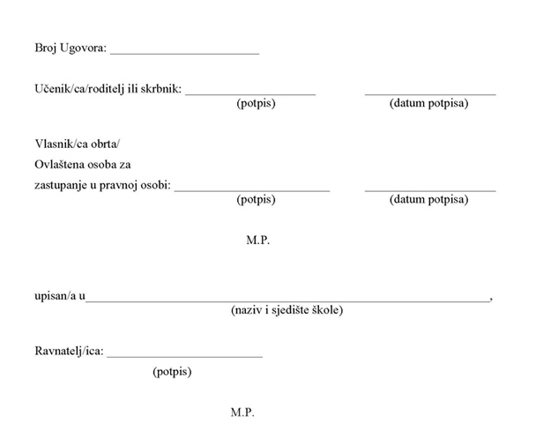

PRILOG 2.
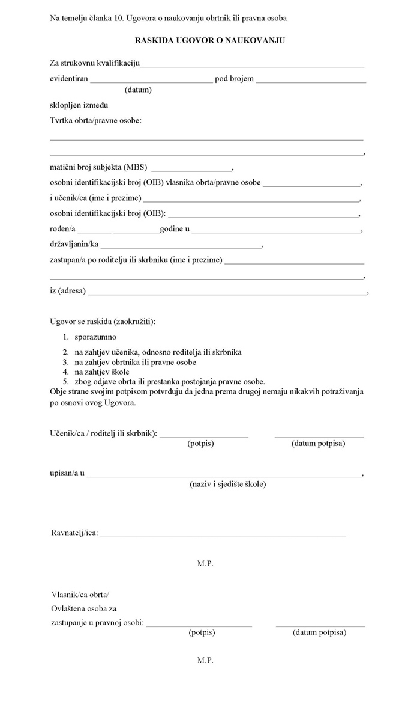
PRILOG 3.
Obrazac Zapisnika o provedenom kontrolnom ispitu
